**Nombre:** Ednan Josué Merino Calderón

**NRC:** 14575

**Fecha:** 29 de agosto de 2024

**Diseño Físico**

**Diseño Lógico**

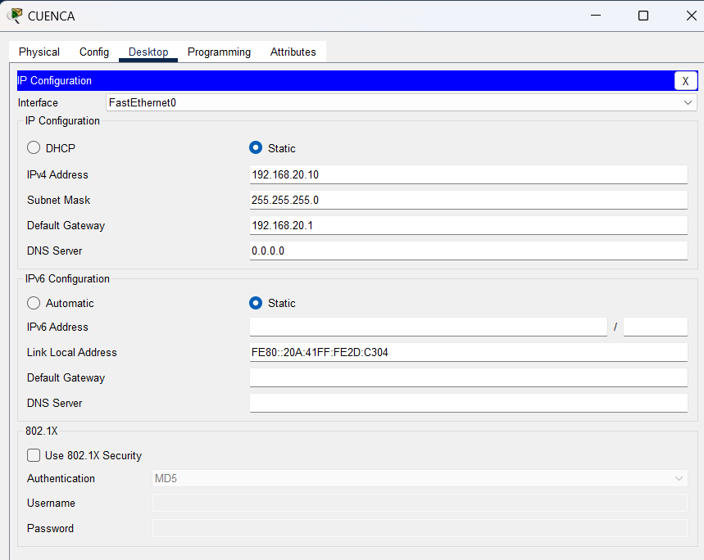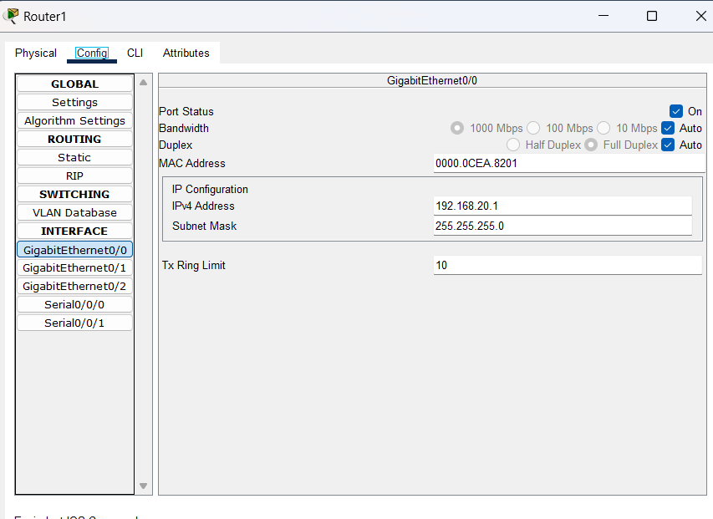

**Configuración Frame Relay**

**Configuración Encapsulamiento Frame Relay**

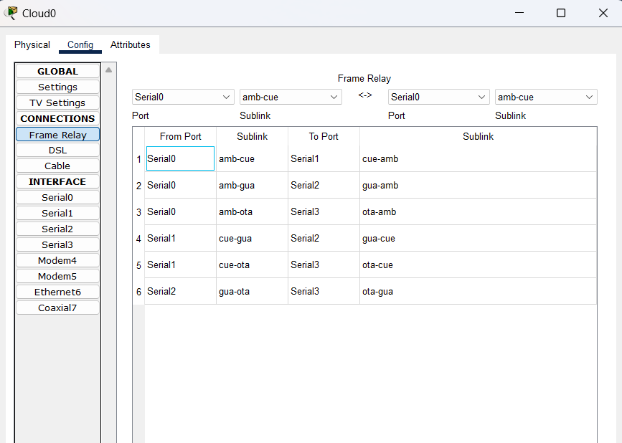

Se entra a cada router y se habilita la configuración Frame-Relay con el siguiente comando:

Router(config)#interface serial 0/0/0

Router(config-if)#encapsulation frame-relay

**Pruebas de Conectividad**

